Д/з от 09.12.
Следующий урок контрольный. Контрольная работа будет по пройденным интервалам и ноткам в басовом ключе. Не забудьте взять клавиатуры.
- Подпишите указанные нотки в басовом ключе.
- Разгадайте слова, зашифрованные с помощью нот в басовом ключе.
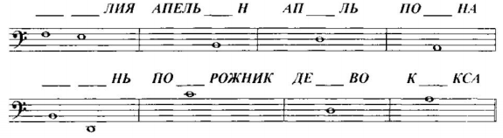
- Продолжите строение секунд по заданному образцу. Сначала выписывайте ноты, затем проверяйте знаки. Каждый интервал подпишите.
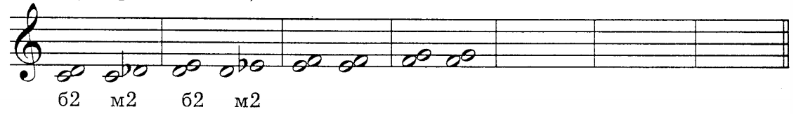
Интервал – это расстояние между двумя звуками.
ч1 (чистая прима) – это повторение звука.
м2 (малая секунда) – расстояние полутон (две соседние клавиши).
б2 (большая секунда) – расстояние тон (две клавиши через одну).

